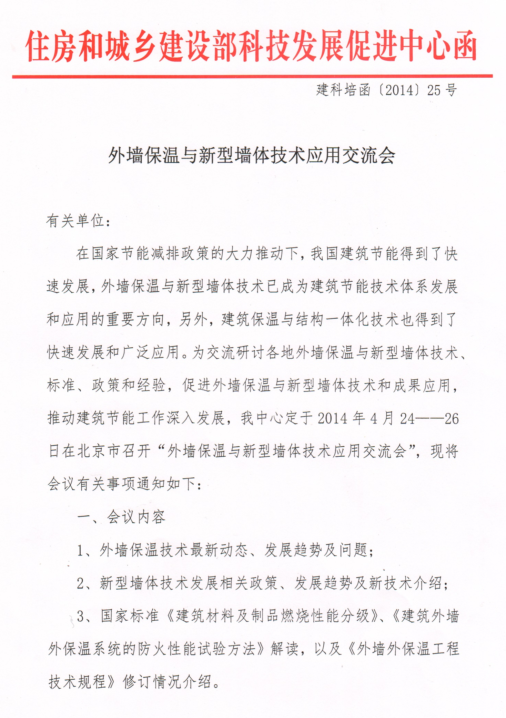
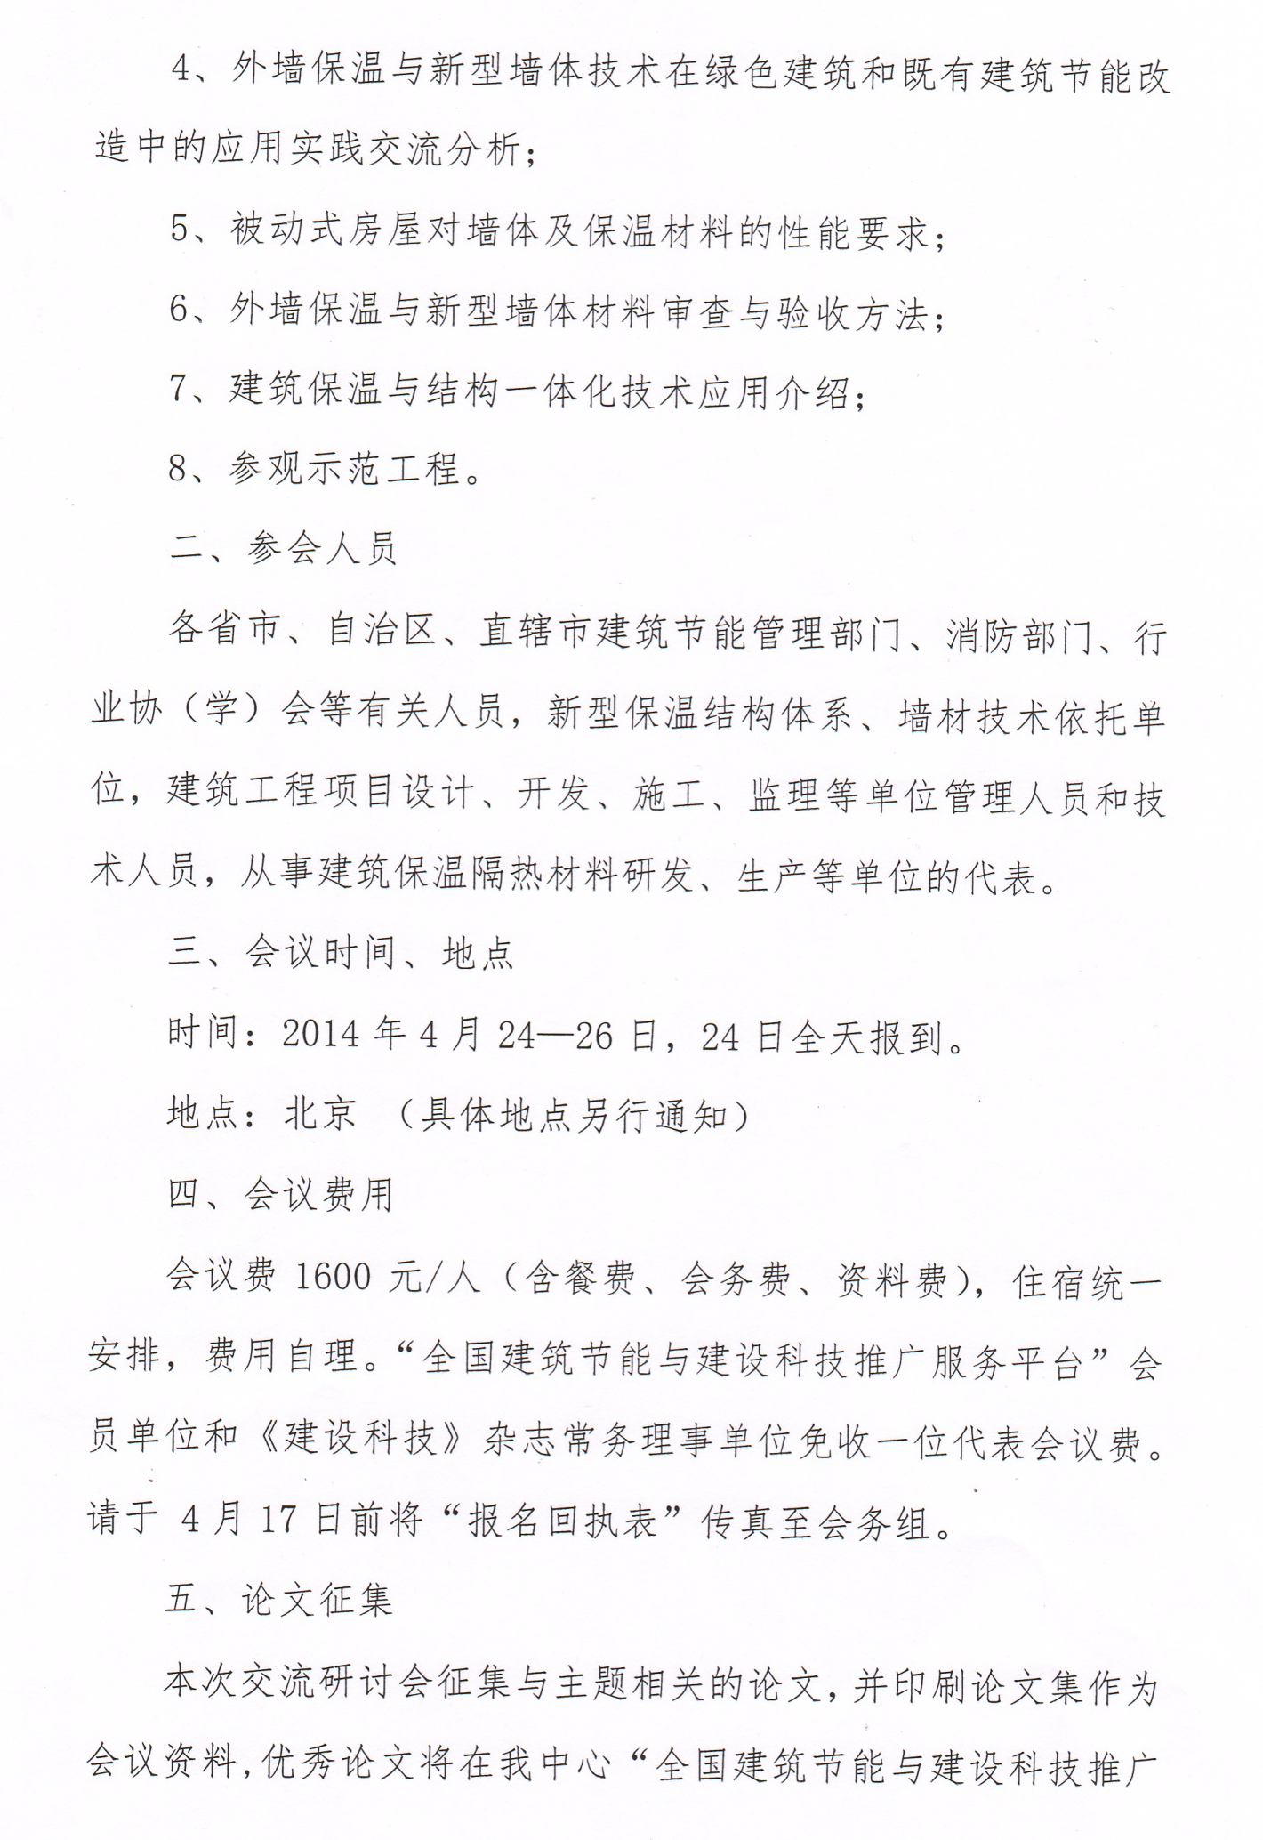
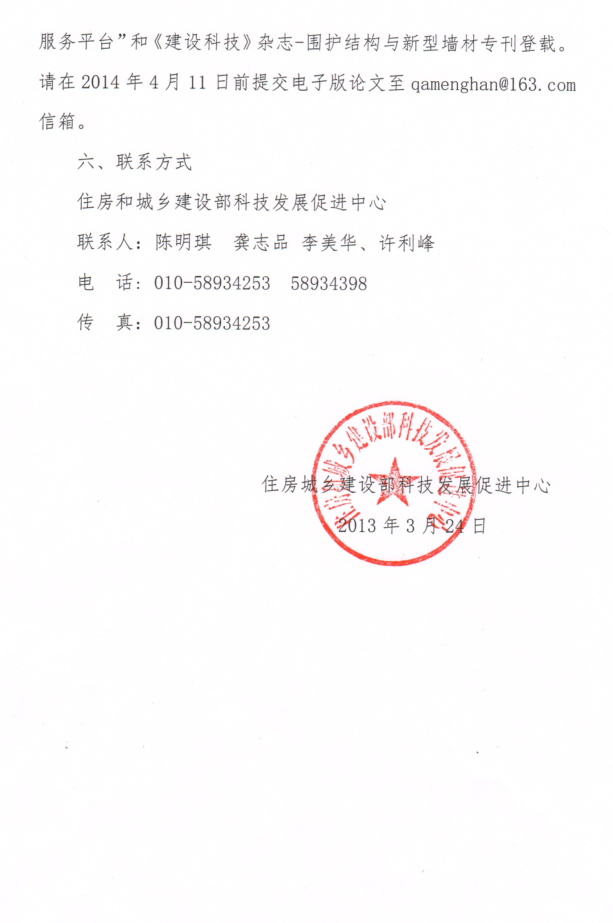
附件：
“外墙保温与新型墙体技术应用交流会”报名回执表
单位名称
详细地址
联 系 人 |  |  |  | 邮 箱
电 话 |  |  |  | 传 真
姓 名 | 性别 | 职 务 | 联系电话 |  | 手 机 | 住宿要求
备注：
联系人：陈明琪 龚志品 李美华、许利峰
电 话: 010-58934253 58934398
传 真：010-58934253

外墙保温与新型墙体技术应用交流研讨会会议日程
时 间 |  | 内 容 | 嘉 宾 | 主持人
, | 09:00-09:10 | 领导致辞 | 住房和城乡建设部科技与产业化发展中心副主任梁俊强 | 住房和城乡建设部科技与产业化发展中心
 | 09:10-09:30 | 领导致辞 | 住房和城乡建设部标准定额司领导
 | 09:30-09:50 | 领导致辞 | 住房和城乡建设部建筑节能与科技司墙体材料革新处处长何任飞
 | 09:50-10:00 | 领导致辞 | 住房和城乡建设部建筑节能协会领导
 | 10:00-10:10 | 领导致辞 | 地方住房和城乡建设厅领导
 | 10:10-10:20 | 茶歇
 | 10:20-10:50 | 外墙保温技术现状、发展趋势及问题； | 住房和城乡建设部建筑节能中心副总工、中国建筑节能协会副秘书长杨西伟
 | 10:50-11:10 | 建筑保温与结构一体化技术应用介绍； | 山东省建设科技发展中心孙曾桂
 | 11:10-11:30 | 待定 | 交流发言
 | 11:30-11:50 | 外墙保温系统防火技术研究 | 中国建筑科学研究院防火所教授级高工季广其
 | 11:50-12:10 | 待定 | 交流发言
 | 12:10-13:30 | 午餐
4月25日  下午 | 14:00-14:20 | 被动式房屋对墙体及保温材料的性能要求； | 住房和城乡建设部科技与产业化发展中心国际合作处张小玲 | 住房和城乡建设部科技与产业化发展中心
 | 14:20-14:40 | 待定 | 交流发言
 | 14:40-15:00 | 外墙保温与新型墙体材料审查与验收方法； | 北京市墙改办领导
 | 15:00-15:20 | 外墙保温与新型墙体技术在绿色建筑和既有建筑节能改造中的应用实践交流分析； | 住房和城乡建设部科技与产业化发展中心既有建筑节能改造办公室梁传志
 | 15:20-15:50 | 《建筑材料及制品燃烧性能分级》、《建筑外墙外保温系统的防火性能试验方法》解读 | 公安部四川消防研究所副所长卢国建
 | 15:50-16:10 | 待定 | 交流发言
 | 16:10-16:30 | 待定 | 交流发言
 | 16:30-16:50 | 待定 | 交流发言
 | 16:50-17:10 | 专家、企业代表自由交流
 | 17:00-19:30 | 晚餐 会议结束
4月26日  上午 | 09:00-11:00 | 参观示范工程

